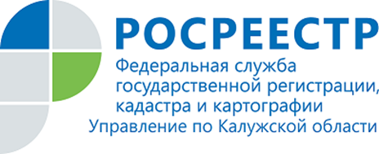
ПРЕСС-РЕЛИЗ
04.03.2020

Как отказаться от права собственности на земельный участок?
В Управлении Росреестра по Калужской области была проведена телефонная консультация в режиме «горячая линия» на тему «Как отказаться от права собственности?»
Что делать собственнику, не желающему эксплуатировать предоставленный земельный надел и оплачивать за него налоги, комментирует заместитель начальника отдела организации, мониторинга и контроля Управления Наталья Кузнецова.
Право собственности на земельный участок прекращается в случае продажи надела, дарения либо обмены. Если такие варианты не подходят владельцу земли, то в таком случае законодательством предусмотрено право собственника на добровольный отказ от земельного надела в пользу государства.
Для этого собственнику земельного участка необходимо обратиться в МФЦ по месту нахождения надела с заявлением о прекращении права собственности на земельный участок, приложив правоустанавливающий документ на данный объект недвижимого имущества.
За государственную регистрацию прекращения права собственности на земельный участок вследствие отказа от права на него государственная пошлина не взимается.
Важно:
Официальный отказ от земельной недвижимости возможен при отсутствии на участке находящихся в собственности строений или обременения правами третьих лиц.
Право собственности на земельный участок прекращается с даты государственной регистрации прекращения указанного права.
Право собственности на землю после отказа от него можно восстановить на основании приобретательской давности в течение одного года для бывших владельцев или членов их семей.

Об Управлении Росреестра по Калужской области
Управление Федеральной службы государственной регистрации, кадастра и картографии (Росреестр)
по Калужской области является территориальным органом федерального органа исполнительной власти, осуществляющим функции по государственной регистрации прав на недвижимое имущество и сделок с ним, землеустройства, государственного мониторинга земель, а также функции по федеральному государственному надзору в области геодезии и картографии, государственному земельному надзору, надзору за деятельностью саморегулируемых организаций, организации работы Комиссии по оспариванию кадастровой стоимости объектов недвижимости. Осуществляет контроль за деятельностью подведомственного учреждения Росреестра - филиала ФГБУ «ФКП Росреестра» по Калужской области по предоставлению государственных услуг Росреестра. Исполняющая обязанности руководителя Управления Росреестра по Калужской области – Людмила Димошенкова.

http://rosreestr.ru/
Контакты для СМИ:
+7(4842) 56-47-85 (вн.123), 56-47-83

